【テーマ・タイトルなど】（分野）
例）足部の痛みに対する治療戦略（臨床応用）
※テーマ・タイトルは自分が知りたいことにする
そして、知りたいことに対する答えを書けるようにする
（この答えは、まとめが進むほど明確になるため、最初は空欄でも良い）
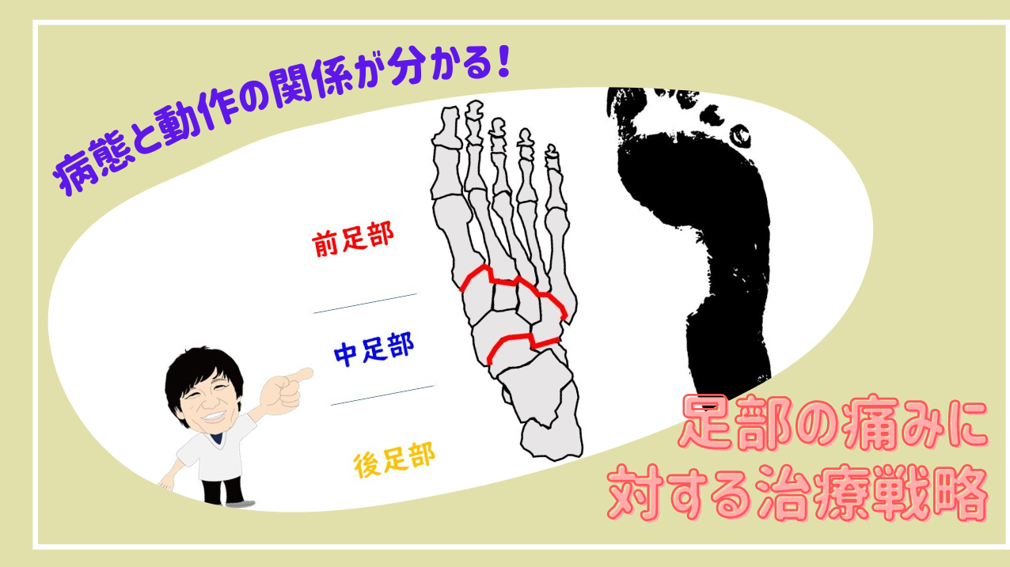
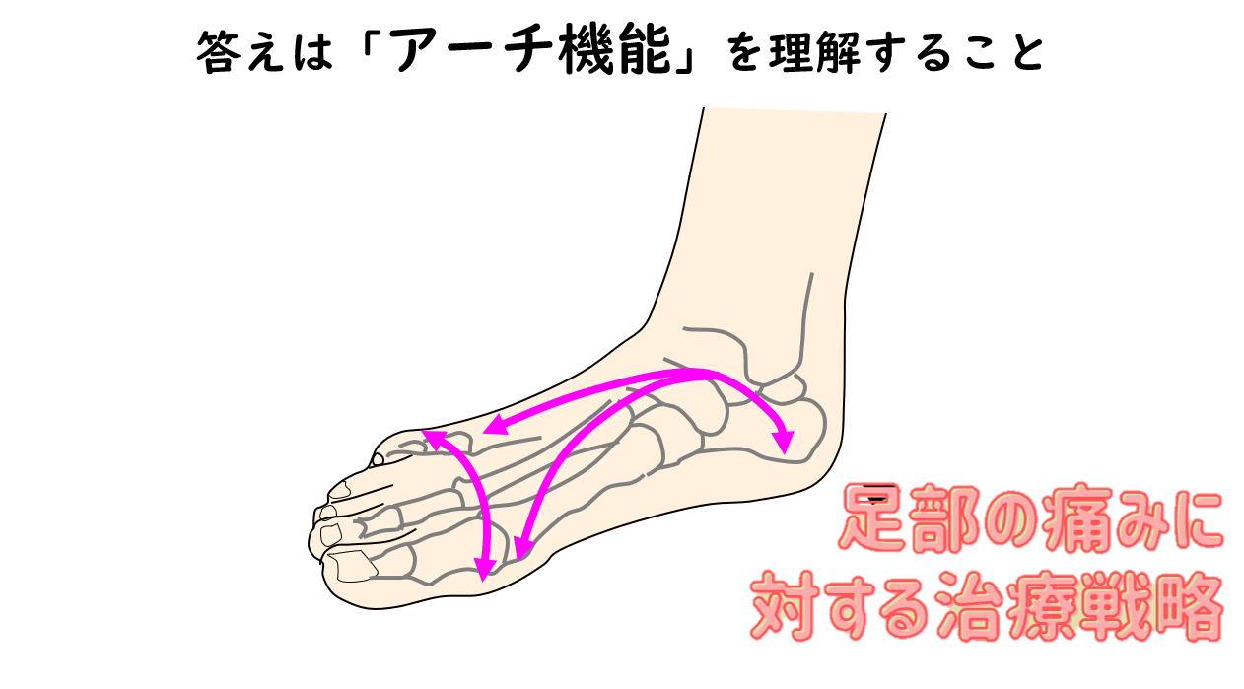

１．大項目１
例）アーチ機能低下による痛み
大項目の概要を140字でまとめる
例） 足部の痛みを改善するために必要な知識は、アーチ機能を理解することである。後足部はアーチ構造を変化させ、中足部はその構造を前足部に連結させ、前足部は最終的にその機能を発揮させる。これによって、強力なテコ、柔軟性、バランス、クッションとしての機能を高め、痛みを改善させるのである。
（138文字）

①大項目１のkeyword１
Keyword１についてのまとめ＋スクショの画像などで視覚化
例）アーチ機能とは
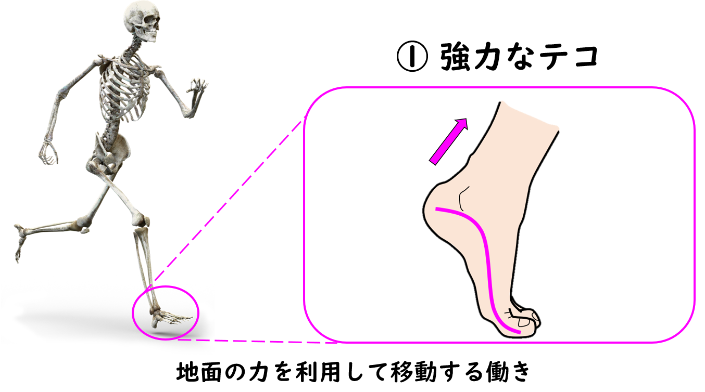

ⅰ）補足説明
※補足説明や疑問点など
例）アーチ構造と働きを機能解剖学から分かりやすく解説
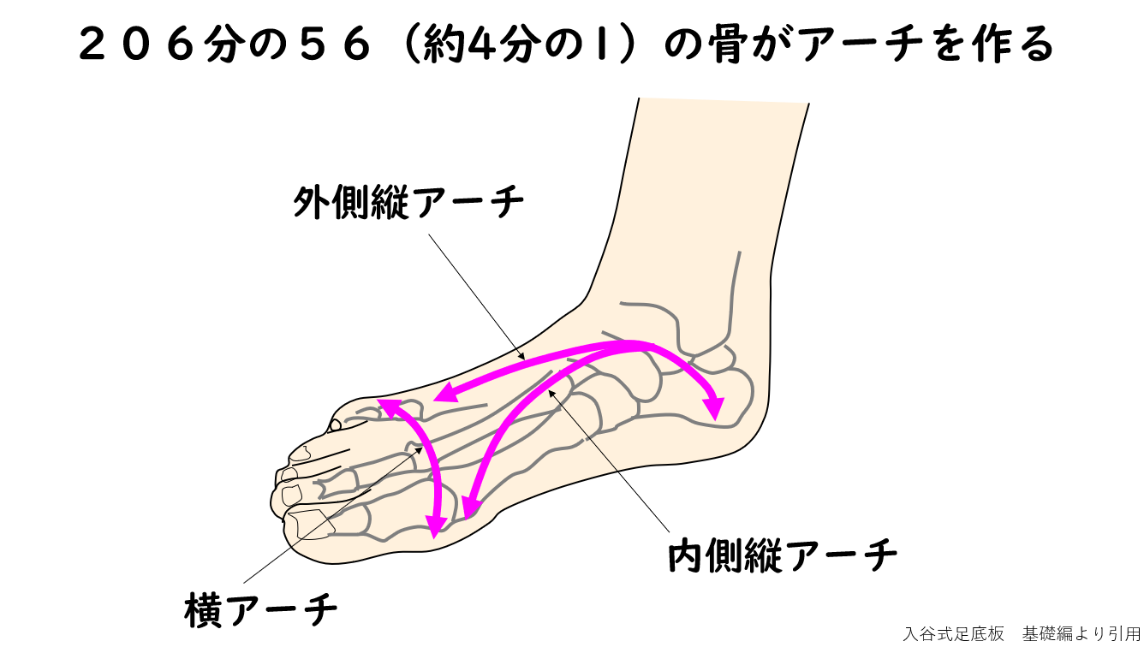

②大項目１のkeyword２
Keywordについてのまとめ＋スクショの画像などで視覚化

ⅰ）補足説明
※補足説明や疑問点など

③大項目１のkeyword３
Keywordについてのまとめ＋スクショの画像などで視覚化

ⅰ）補足説明
※補足説明や疑問点など

２．大項目２
例）アーチ機能と病態の関係
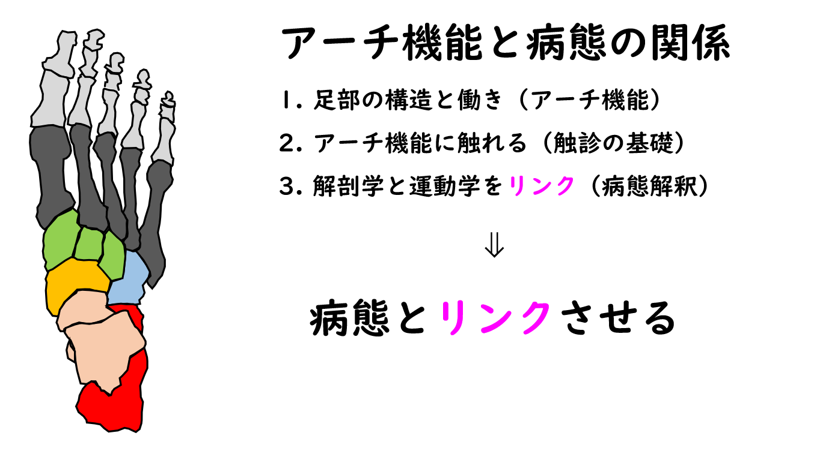
大項目の概要を140字でまとめる

①大項目２のkeyword１
Keyword１についてのまとめ＋スクショの画像などで視覚化

ⅰ）補足説明
※補足説明や疑問点など

②大項目２のkeyword２
Keywordについてのまとめ＋スクショの画像などで視覚化

ⅰ）補足説明
※補足説明や疑問点など

③大項目のkeyword３
Keywordについてのまとめ＋スクショの画像などで視覚化

ⅰ）補足説明
※補足説明や疑問点など

３．まとめ
全ての内容を140字でまとめる
例）アーチ機能低下による痛みはまず、痛みの部位を特定することから始める。これは同時に、痛みの改善が得られるかの評価にもなり、改善が得られるのであれば痛みを誘発している動作を特定していく。痛みの部位と動作を特定できれば、機能改善に必要なセルフケアを考案することができる。
（132文字）

分野の具体分け
機能解剖学、運動学・力学、トレーニング理論・ケアなど学んだ内容の具体的なカテゴリーは？
例）大項目１．機能解剖学
大項目２．運動学・力学

【新たに勉強すべき内容・分野】
復習を通して新たに学ぶべきテーマや分類を記載
例）誰にでもできるセルフケアにつなげる

